



Муниципальное дошкольное образовательное автономное учреждение
«Детский сад № 106 «Анютины глазки» комбинированного вида»
г. Орска

ПРИМЕНЕНИЕ РАЗВИВАЮЩЕЙ ПРЕДМЕТНО-ПРОСТРАНСТВЕННОЙ СРЕДЫ «ФИОЛЕТОВЫЙ ЛЕС» В. В. ВОСКОБОВИЧА ДЛЯ ИНТЕЛЛЕКТУАЛЬНО-ТВОРЧЕСКОГО РАЗВИТИЯ МЛАДШИХ ДОШКОЛЬНИКОВ

Подготовила:
воспитатель ВКК
Овчинникова А. Ю.

2024 г.
Автор развивающей среды «Фиолетовый лес» и методики «Сказки фиолетового леса» является Вячеслав Вадимович Воскобович.

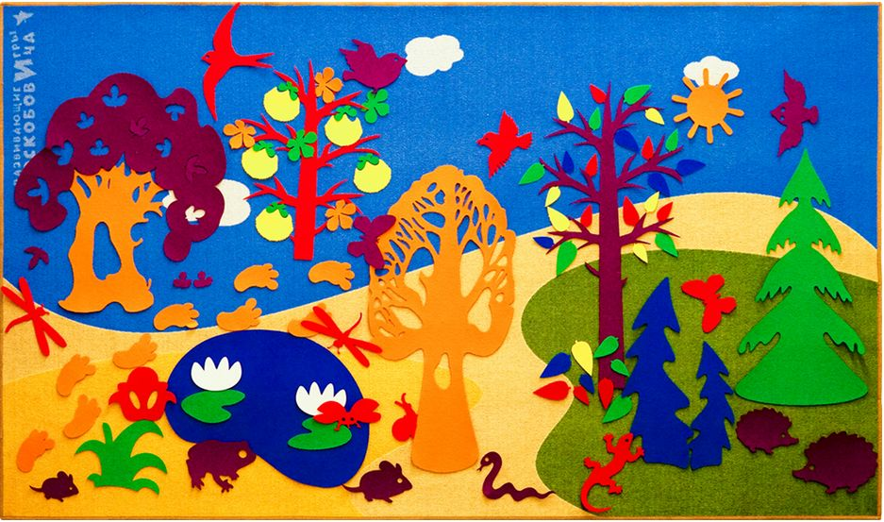
В. В. Воскобович считает фиолетовый цвет благотворно влияющим на детское мышление и нервную систему, повышающим творческий потенциал. Кроме того, это таинственный цвет, идеально подходящий для волшебного леса.

Фиолетовый Лес – это сенсорно – моторная развивающая среда В. В. Воскобовича, в которой ребенок как самостоятельно так и при помощи ориентирования взрослого получает необходимый, достаточный уровень знаний в соответствии с возрастными особенностями.

Благодаря ППРС «Фиолетовый лес» дети могут познакомиться с:
- животным миром, с птицами и насекомыми,
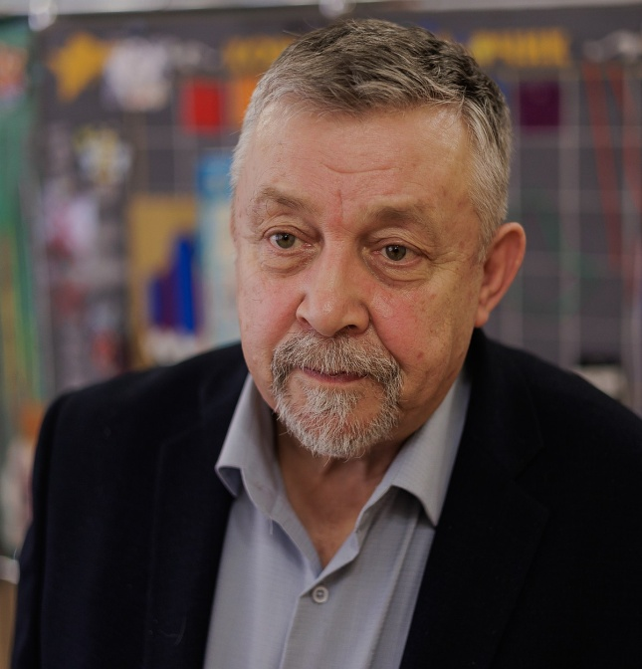
- деревьями, которые можно украсить разноцветными листочками разного размера,
- цветами.

Задачи:
1. Развитие у ребенка познавательного интереса.
2. Развитие наблюдательности.
3. Развитие воображения.
4. Гармоничное, сбалансированное развитие у детей эмоционально-образного и логического начала.
5. Формирование базисных представлений.
6. Развитие мелкой моторики и всех психических процессов.
7. Обеспечение эмоциональной релаксации, снятие эмоционального напряжения.
